Sehr geehrte(r) PatientIn!

Um einen reibungslosen Ablauf im Schlaflabor zu gewährleisten, erhalten Sie vorab einige
Informationen, die für Ihre Untersuchung dringend zu beachten sind.

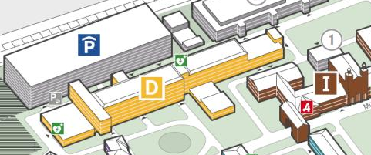
- Am Tag Ihrer Schlaflaboruntersuchung melden Sie sich bitte um 13:30 Uhr im Schlaflabor an, wo Sie von einem/einer MitarbeiterIn in Empfang genommen werden:
Das Schlaflabor befindet sich im Landeskrankenhaus Salzburg Gebäude/Haus D im 2. Stock, Dermatologie Frauenstation

Abb. Lageplan LKH Salzburg Haus D - Schlaflabor im 2. OG
Eingang über Dermatologie Frauenstation
- Folgendes ist für Ihren Aufenthalt bitte mitzunehmen:
- die von Ihnen benötigten Medikamente
- bequeme Nachtkleidung Ihrer Wahl (Schlafanzug, Jogginganzug, T-Shirt)
- Waschutensilien mit Rasierer
- Hausschuhe
- falls bereits vorhanden, das eigene Heimbeatmungsgerät mit Schlauch und
der aktuell verwendeten Maske
- etwaige relevante Befunde (HNO, Lungenfacharzt, Internisten, Neurologen)

- Folgende Vorbereitungen für die Untersuchung sind bitte einzuhalten:
- vor der Untersuchung nochmals frisch duschen (zwischen 18:00 - 18:30 Uhr)
- frisch gewaschene Haare am Untersuchungstag (keine Verwendung von Haarsprays; ein Friseurbesuch kurz vor der Untersuchung ist nicht zu empfehlen, da Sie am Tag nach der Untersuchung erneut die Haare waschen müssen, um Klebereste der Elektroden zu entfernen)
- keine Verwendung von Gesichtscremen, Körperlotions und Make-up
- kein Tragen von Nagellack oder künstlichen Fingernägel
- frisch rasiertes Gesicht (keine Verwendung von Rasierwasser)

Diese Maßnahmen sind erforderlich, um die Klebequalität der Elektroden zu optimieren!
- Bitte beachten Sie außerdem folgende Punkte:
- Mobiltelefone und andere elektronische Geräte sind während der
Aufzeichnung auszuschalten, um Störsignale zu vermeiden.
- Der Verzicht auf Kaffee, Schwarztee und aufputschende Getränke
sowie Alkohol ist zu empfehlen.
- Das Rauchen am Tag der Untersuchung ist auf ein Minimum zu reduzieren
- oder gar zu unterlassen. In allen Räumen der Klinik herrscht absolutes Rauchverbot.
- Bitte keinen Mittagsschlaf am Untersuchungstag halten.

- Ablauf der Untersuchung:
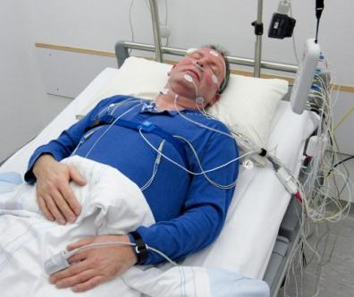
Im Schlaflabor wird eine sogenannte Polysomnografie (Schlafaufzeichnung) durchgeführt. Dabei werden Sie am Kopf, Brustkorb und den Beinen verkabelt, um Ihre Gehirnströme, EKG, Augenbewegungen, Kinnmuskelaktivität, Beinbewegungen, sowie die Herzfrequenz zu messen. Das Atmung und das Schnarchen werden ebenfalls bei dieser Untersuchung aufgezeichnet.
Die Aufzeichnung endet gegen 05:30 Uhr und wird am Vormittag von einem fachlich ausgebildeten Personal ausgewertet.
Nach einem Abschlussgespräch werden Sie etwa gegen 11:00 Uhr entlassen. Bei Ihrer Entlassung erhalten Sie einen Entlassungsschein, der als Bestätigung für Ihren Arbeitgeber gilt.
Abb. Beispiel einer Verkabelung

Wir wünschen Ihnen einen angenehmen Aufenthalt,
Ihr Schlaflabor-Team
im LKH Salzburg

